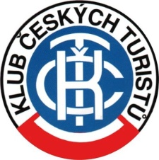
Klub českých turistů odbor Poděbrady
Vás zve 21. září 2019 na 44. ročník pochodu
TOUR de PODĚBRADY
Trasy a Start:/nádraží/
5 km – soutěžní po památkách Poděbrad 7.00-9.00 hod. ČD Poděbrady
10 km – Nymburk – Poděbrady okolo Labe 8.00-10.00 hod. ČD Nymburk
20 km – Poděbrady-Oseček přívozem na
druhou stranu Labe-Poděbrady 7.00-9.00 hod. ČD Poděbrady
30 km – Lysá n/L – Poděbrady 6.00-8.00 hod. ČD Lysá n/L
40,60 km - cyklotrasy 7.00-9.00 hod. Poděbrady
Na startu obdržíte popis tras a soutěžní otázky.
Cíl všech tras je v kempu Poděbrady od 8.30 do 16.00 hod.
Soutěžní trasa 5 km je též kočárková
Startovné: dospělí 30 Kč, 20 Kč členové KČT s průkazem a děti do 15 let
Odměna: Pamětní list, odznak pochodu, sušenka, razítko, příjemné zážitky
Občerstvení: z vlastních zásob nebo v restauracích po cestě a v cíli. Účast dětí v doprovodu dospělé osoby, pochod absolvujete na vlastní nebezpečí
Pochod je realizován za finanční podpory města Poděbrady
Informace: Sehnalová Alena tel. 723142819, email: ala.sehnalova@seznam.cz
Na Vaší účast se těší pořadatelé

